Consumo de combustible de las unidades de transporte urbano de la ciudad de Ibarra – Análisis Comprensivo de las variables

Fuel comsumption of the urban public transport buses of the city of Ibarra – comprehensive analysis of its variables

Christian León Cárdenas¹, Fredy Rosero Obando², Luis Garzón³
^{1,2,3}Universidad Técnica del Norte

e – mail : ¹celeon@utn.edu.ec , ²farosero@utn.edu.ec, ³lagarzon@utn.edu.ec

Recibido: octubre 2017, Publicado: diciembre 2017

Resumen— La presente investigación se relaciona al sector del transporte en la ciudad de Ibarra, enfocado principalmente en la organización del sistema de servicio de buses urbanos, de una parte, su planificación, y por otra, el análisis de la flota de buses mediante un diagnóstico técnico del consumo de combustibles. Finalmente se abordará un análisis de las incidencias de las combustiones en el medio ambiente. Para realizar esta investigación se utilizó fuentes primarias de información sobre el consumo diario promedio de combustible, mediante una encuesta efectuada a los conductores de las unidades de bus en función de la determinación del ciclo de conducción y también través de la utilización de tecnología portátil. Como resultados, se obtuvieron relaciones directas entre el consumo de combustible y las características de ciclo de conducción obtenido por cada unidad de transporte. Se determinaron los parámetros de conducción que pueden afectar negativamente al consumo de combustible de estas unidades. Los parámetros de conducción, así como la velocidad mínima de manejo promedio, y el incremento del número de paradas durante el trayecto hacen que el consumo de combustible de estos vehículos sea mayor, por lo cual se deben Ibarra, adoptar estilos de conducción más eficientes.

Palabras Clave— Buses, Consumo de Combustible, Diesel Eficiencia, GPS, Transporte Público.
Abstract— The foregoing project is a study performed on the public transport of the city of Ibarra mainly focused in the present management of the urban buses, its planning and an analysis of the existing running units, a technical study of fuel consumption on this units, and therefore, its environmental footprint. In order to develop this study, daily fuel spending surveys were performed to bus drivers for every route, as well as a driving cycle reading for each driver, obtained by means of the use of the use of portable technology which allowed an accurate estimation of the driving cycle for each unit driver.
As result, a direct relation was found within the fuel consumption on the tested units with the punctual characteristics of its driving cycle, this allowed to find a relation within the particular driving parameters which can affect negatively to the fuel consumption in such units. This study concludes that, driving parameters like the minimum driving average speed, and a highly varying number of stops over the trajectory make the fuel consumption on this units to be higher. For such reason, it is recommended to give talks with the drivers, for them to notice, that they could perform a more efficient driving style.

Keywords— Buses, Diesel, Efficiency, Fuel Consumption, GPS,Public Transport.

INTRODUCCIÓN

Los poblados urbanos se han convertido en polos de generación de riqueza económica, interrelación social y cultural. Desde hace varios años las ciudades han sobrepasado en número de habitantes al sector rural (Naciones Unidas, 2007). Este crecimiento ha generado que surjan graves problemas de infraestructura, ambientales y de congestión en el transporte (Alex Pardo, 2014), teniendo como resultado la generación del 80% de los gases de efecto invernadero.
La movilidad y el transporte es un tema de alta importancia para el estado y gobiernos seccionales, ya sea en países desarrollados o en vías de desarrollo (Yadav et al., 2014). Dentro de este contexto, el Municipio de la Ibarra expidió en el año 2003 la ordenanza para la protección de calidad ambiental, a través del cual se busca controlar la emisión de contaminantes atmosféricos. (GADI, 2015)
La problemática ambiental ha conllevado a realizar numerosas investigaciones a nivel mundial sobre mecanismos de reducción de la contaminación, y específicamente a optimización de procesos de combustión en los motores; no obstante, los resultados de dichas investigaciones no son aplicables a cualquier nivel, pues deben ser realizadas sobre la base de las particularidades de cada región, geográfica, condiciones de uso y demás aspectos socio económicos.
El parque automotor del Ecuador presenta una tasa estimada de crecimiento del 10.8% para el año 2015 (INEC, 2010). El consumo energético de derivados de petróleo relacionado al transporte, especialmente al terrestre representa el 80% de la demanda total de este sector, con impactos significativos en la contaminación, cambio climático y comercio mundial. De igual forma, el comportamiento de los conductores puede tener grandes repercusiones y diferencias en cuanto a la optimización de recursos y mejoras en la eficiencia. Un estudio concluye que el uso total de gasolina puede reducirse de 17% a 26% si todos los conductores se comportasen como individuos más eficientes (Dunkle Werner, 2013).
No existe una metodología o requerimientos oficiales para medir el consumo de combustible y emisiones de los
escapes de vehículos pesados, que se apliquen para la flota de buses; ya que las pruebas oficiales se las realizan en un banco de pruebas sin considerar las características individuales o el propósito de los vehículos. (Nylund-Erkkilä & Hartikka, 2011)
Las emisiones de las fuentes móviles son muy difíciles de seguir y cuantificar a no ser que se evalúen de acuerdo al consumo de combustibles. Estimar las emisiones futuras puede llegar a ser extraordinariamente complejo porque la actividad del transporte está ligada también a la actividad en otros sectores de la economía y a decisiones políticas tradicionalmente coyunturales (ACADEMIA COLOMBIANA DE CIENCIAS EXACTAS, FÍSICAS Y NATURALES, 2013)
La presente investigación se sustenta inicialmente en la necesidad de disponer de alternativas para el control de la generación de gases de contaminación atmosférica proveniente del parque de vehículos de transporte urbano. Busca evaluar el consumo de combustible de los motores para disponer de información que permita proponer soluciones que contribuyan a la reducción de la generación de gases de contaminación producto del proceso de combustión.
La economía de combustibles ha ido marcando la pauta del mercado automotriz en los últimos años. Los fabricantes han desarrollado sus tecnologías con el objetivo de alcanzar cada vez más una mayor eficiencia total de los vehículos en términos de funcionamiento, costos de rodaje y costos de mantenimiento.
Un factor importante, que determina la eficiencia de un vehículo, es el consumo de combustible, el cual puede está directamente relacionado al diseño del vehículo, los materiales y la tecnología de fabricación que se desarrollan con el objetivo de dar en la unidad de transporte una mejor dinámica.
El consumo de combustible está directamente relacionado con la carga del motor, entendiendo que el motor quemará más combustible mientras más trabajo requiera realizar. La velocidad del vehículo es, en la mayoría de los casos, acoplada mecánicamente a la velocidad del vehículo, por lo que a velocidades más altas pueden traducirse en cargas más altas del motor. Se puede decir que generalmente, el consumo de combustible tiene la tendencia a incrementarse con la velocidad del vehículo y en un grado menor, a la velocidad del motor (RPM).
Por estas razones, se vuelve imperativo monitorear la velocidad del motor y del vehículo con el objeto de encontrar la relación entre el consumo de combustible y los estilos de conducción. El resultado para que un conductor emplee menos tiempo en cubrir cierta distancia, está relacionado directamente con la velocidad empleada por el vehículo y por ende en el motor.
Al imprimir una velocidad mayor en un período de tiempo menor, implica que la carga impuesta al motor es mucho mayor (más altas revoluciones RPM), debido a que se emplean menos relaciones de transmisión para alcanzar cierta velocidad, pero en un tiempo menor.
Sin embargo, existen ciertas excepciones a esta regla. Al momento de subir una colina, por ejemplo, el motor puede mostrar una carga relativamente baja como 1500 RPM en segunda velocidad, pero el consumo de combustible del motor será mayor que cuando el vehículo se encuentre en una vía sin pendiente a 2000 RPM en quinta velocidad, debido a que la carga total del vehículo para salir de una colina es mucho mayor.
Para aplicaciones prácticas, los automotores tienden a preferir bajas velocidades en el motor para lograr menores consumos. Esto implica en el motor que las válvulas de admisión están abiertas por un período de tiempo mayor, lo que permite el mayor llenado de aire en el cilindro, incrementando así la eficiencia volumétrica del motor. Otra razón, es que la eficiencia del motor es mayor a bajas velocidades simplemente debido a la reducida fricción que el motor genera a bajas RPM, independientemente de la carga impuesta sobre el mismo.
En resumen, el factor básico en la ecuación de la eficiencia del combustible se reduce a tres hitos donde se debe realizar un análisis de los parámetros que pueden resultar en el encuentro de reglas para optimizar el consumo de combustible: el vehículo, el conductor y el servicio, como se muestra en la Figura 1.

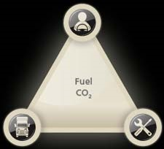
Fig 1. Tres Hitos Principales Para Consumo Combustible – Emisiones CO2
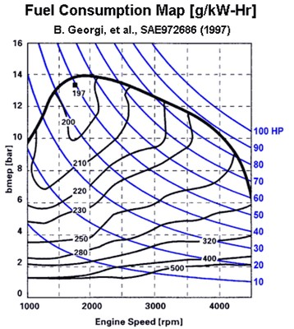Fig 2 Consumo Específico De Combustible – RPM Motor (SAE 972686)
Para el primer hito sobre el vehículo se debe analizar el tren de fuerza, la optimización del peso, la aerodinámica, los neumáticos y los sistemas de soporte para el conductor.
Así mismo los aspectos físicos, como el peso del vehículo, carga sobre el mismo, pendiente de la vía y otros, corresponden a factores importantes a tener en cuenta para la evaluación del consumo real de combustible de un vehículo.
Adicionalmente se conoce mediante la gráfica de Consumo específico de combustible – RPM – Potencia. El consumo óptimo de combustible en un motor diésel viene dado por un trabajo en bajas RPM (3000 máximo) con una carga moderada.
La variabilidad en las condiciones de operación en el motor es predominante bajo las distintas condiciones de ruta. Por lo tanto, es necesario establecer un modelo de consumo de combustible que tome en cuenta estas consideraciones.
La ecuación 1 describe el modelo de consumo de combustible del motor transitorio, en función de la potencia del motor Pe. Donde es la tasa de cambio de la potencia, la cual es la corrección para el consumo de combustible.
$Q_{FE}= \sum_{i=0}^{g}{C_{t} (1+k_{2}*Ṗ_{e}^{2}}) P_{2}$ Ec.1

La ecuación 2 calcula la potencia requerida del motor, en función de la velocidad del mismo (RPM) y el torque requerido T_{e} mostrado en la ecuación 3.

$P_{e}=k_{2}N_{e} T_{e}$
$T_{e}= \sum_{i+j=0}^{3}{k_{(ij)} N_{e}^{i}}) A^{j}$ Ec.3

La Ecuación 4 se obtiene al combinar las ecuaciones anteriores, y describe la economía de combustible en función de la profundidad del pedal de acelerador A, la velocidad del motor N_{e}, y la tasa de cambio entre estas dos variables. (Ma-Xie-Huang, 2015)

$Q_{FE}=f(A,N_{e}\frac{{dA}^{+}}{dt}\frac{{dN}_{e}}{dt})$ Ec.4

El segundo hito para analizar es el conductor, incluso el más experimentado puede mejorar su economía de combustible hasta en un 10% con la capacitación correspondiente. Las ecuaciones 1 - 4 demuestran que los factores humanos, la tasa de cambio de potencia, el torque, las revoluciones del motor y la profundidad del acelerador, juegan un papel muy importante para determinar un consumo de combustible.
El objetivo es que el conductor mantenga sus capacidades de manejo habituales, mientras que un sistema de control pueda ayudar a determinar, por medio de un análisis rápido y fácil los datos de consumo de combustible para desarrollar un estilo de conducción más eficiente.
Finalmente, en lo relacionado al hito sobre el servicio, siempre es conveniente revisar con atención el grado de mantenimiento efectuado en la unidad, en donde factores como la alineación de los ejes, la presión de los neumáticos, el ajuste del deflector de aire, y lubricantes entre otros, nos garantizan que el vehículo puede seguir funcionando a su nivel máximo de eficiencia, por lo cual su consumo de combustible será menor.
Otros factores que ayudan a reducir el consumo, por ejemplo, es la regulación adecuada de la presión en los neumáticos y de velocidad; permitiendo disminuir en gran medida el consumo de gasolina. Por otro lado, la instalación de accesorios extra en el vehículo como las luces auxiliares, bocinas de aire, aumentan el consumo de combustible.

MATERIALES Y MÉTODOS

Selección de unidades y rutas de transporte.
Para efectuar las pruebas de campo, se recopiló información sobre los tipos de vehículos existentes y de las unidades que se utilizan en mayor porcentaje, seleccionando aquellas que presenten características técnicas similares. De esta manera, disminuir en lo posible la mayor variabilidad que pueda distorsionar los resultados.
La presente investigación se enfocó en las unidades de transporte de buses en la ciudad de Ibarra. La misma que está compuesta de dos cooperativas.
La cooperativa 28 de Septiembre con 160 unidades operativas de marcas Chevrolet con el 71%, e Hino con el 14%. En cuanto a la antigüedad de la flota en su mayoría corresponden al año 2002 con un 23% y 2003 con un 19% de unidades. La edad promedio de la flota de esta cooperativa es 13.5 años.
La cooperativa San Miguel de Ibarra con 140 unidades. Los vehículos más utilizados corresponden a las marcas Chevrolet con el 48%, e Hino con el 18%, siendo otras marcas utilizadas en menor porcentaje. En cuanto a la antigüedad de la flota de buses en su mayoría corresponden al año 2002 y 2003 con un 31% y 2004 con un 13%. La edad promedio de la flota de esta Cooperativa es 14.5 años.

Tabla 1.
Detalle unidades cooperativa de buses
Marcas San Miguel de Ibarra | 28 de Septiembre
Buses # Unidades % | # Unidades %
Chevrolet 67 48 | 114 71
Hino 25 18 | 23 14
Volkswagen 15 11 | 4 3

Las unidades de servicio de transporte que circulan en la ciudad de Ibarra en su mayor porcentaje corresponden a la marca Chevrolet con modelos de años 2002-2003, siendo estos seleccionados para las pruebas de campo.
Para la selección de las rutas de prueba se procedió primero a tabular datos de cada una de las rutas del transporte urbano en la ciudad de Ibarra, su análisis permitió determinar la ruta que presenta las características viales más representativas del medio y permitirá ajustar de la mejor manera los resultados.
Como resultado se determinó que la ruta número 7 mostrada en la Figura 3, Católica – Alpachaca es la ruta más representativa, ya que tiene un recorrido mixto, y que además posee una densidad de semáforos bastante alta, y el tiempo empleado en realizar su recorrido total presenta una tasa de min/km recorrido bastante alta.

Recopilación de datos

A continuación, se procedió a la recopilación de datos detallando la trayectoria de las unidades.
Se tomaron datos visuales registrados fotográficamente como respaldo, así como de la información de tipo mecánico de cada unidad con el objeto de tener en cuenta datos generales del vehículo como su antigüedad y recorrido.

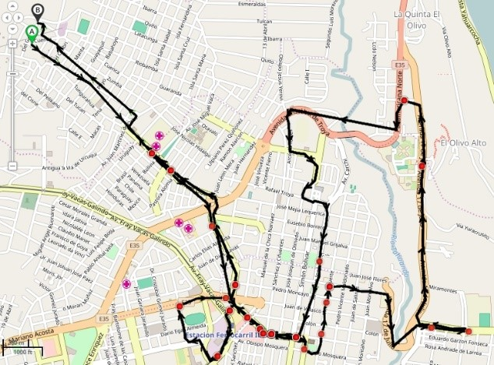
Fig 3. Trayectoria ruta católica - Alpachaca.
Mediante el uso de un GPS y adicionalmente la aplicación de teléfonos móviles Android MYCARTRACKS se recolectaron datos importantes como: distancia total recorrida, historial de velocidades (máxima, mínima, promedio) de las unidades según trayecto, trazado de la ruta total recorrida de las unidades, tiempos totales del trayecto y análisis comparativo de datos entre varias unidades.
Estos datos fueron tabulados para la muestra total seleccionada.

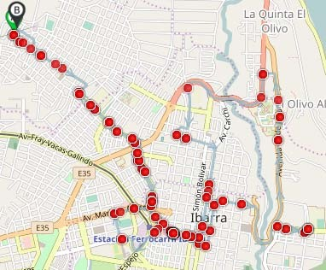
Fig 4 – Detalle ruta y Paradas - unidad 2

MYCARTRACKS permitió obtener información importante acerca de los detalles de conducción durante su circulación en la trayectoria de la ruta, mediante un historial donde se muestra la velocidad y distancia recorrida por unidad de tiempo.

RESULTADOS Y DISCUSIÓN

Al término de las pruebas y obtenidas las medidas y datos con los instrumentos instalados en los vehículos, los elementos inalámbricos instalados ayudaron a monitorear la trayectoria de cada unidad. Del trabajo en campo con las 16 unidades se produjeron los siguientes resultados:

Consumo de combustible vs RPM máxima
Para determinar el estilo de conducción del conductor se puede relacionar un factor muy importante, las RPM que aplica el conductor antes de realizar el cambio de marcha.
Se pudo observar la máxima RPM alcanzada por el conductor regularmente durante su manejo, observado mientras se tomaba la lectura de los datos por la aplicación telefónica móvil.
Estos datos sirvieron para relacionar directamente entre el consumo de combustible con el estilo de manejo. Se observaron valores límite de las revoluciones alcanzadas para las unidades 2, 4, 6, 8, y 16 con un valor de 3000 RPM; la unidad 12 corresponde a 2750 RPM y guarda relación con el consumo de combustible especificado para dicha unidad.
Se destaca que para las unidades Isuzu, este fabricante establece el rango más eficiente para realizar el cambio de marcha en el rango de 2000 a 2500 RPM.
La tendencia encontrada de RPM muestra una correspondencia de un 75% con la tendencia de consumo de combustible de las unidades seleccionadas.

Consumo de combustible Vs. Velocidad promedio máxima
Se analizó la relación entre la velocidad promedio máxima alcanzada por las unidades y su consumo de combustible.
Las unidades 2, 6, 7 10, 12, 13 y 16 muestran los picos más altos de velocidades alcanzadas, y también muestran los picos más altos de consumo de combustible.
Los resultados demostraron una relación de consumo con la velocidad media del trayecto en un 61.54%, convirtiéndose en un parámetro relevante.

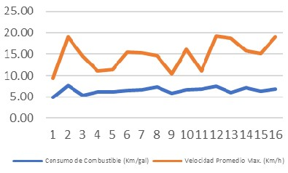
Fig 5. Unidades vs. Consumo De Combustible y Velocidad Promedio Máxima
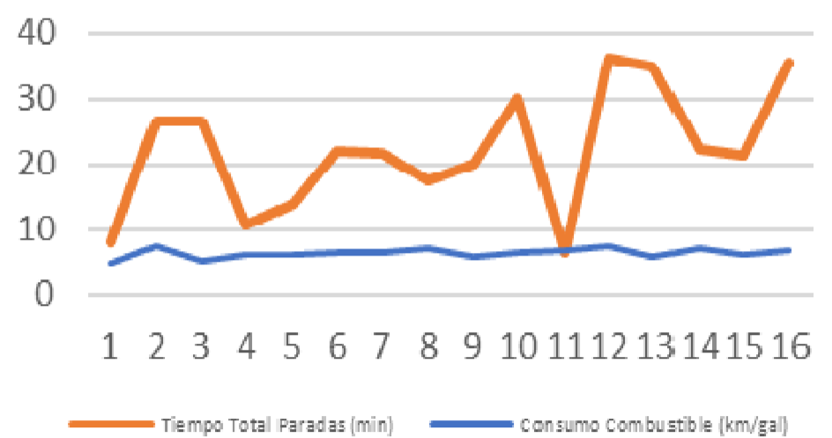
Fig. 6. Unidades vs. Consumo de combustible y Tiempo total paradas

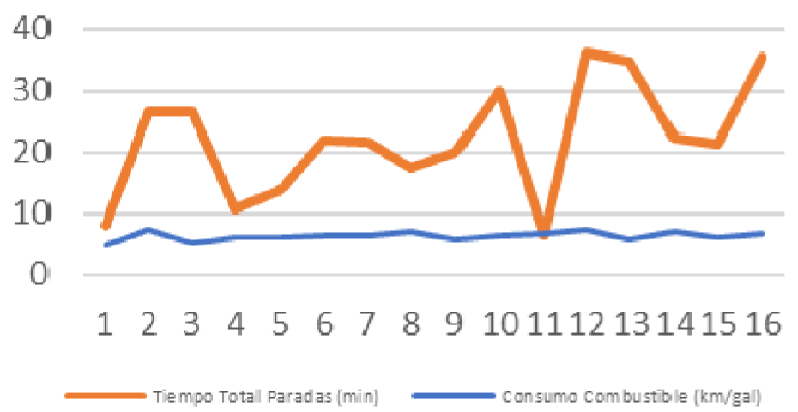
Fig. 7. Tiempos totales de paradas y Consumo de combustible

Consumo de combustible Vs. Tiempo total de paradas
Realizando la comparación entre el tiempo acumulado de parada y el consumo de combustible se puede observar que las unidades con tiempos totales de paradas mayores también representan los valores de consumo superiores. Cabe destacar que la unidad 11 muestra un tiempo de paradas bastante menor a los demás, esto se debe al estilo de conducir optado en dicho trayecto, ya que la unidad no se detenía por completo en las paradas, por lo que tuvo también una velocidad promedio de movimiento baja.

RESULTADOS Y DISCUSIÓN

Análisis – Consumo de combustibles
Como se puede observar en las figuras 8 y 9, los conductores cumplieron los tiempos totales del trayecto en tiempos similares, presentando muy pocas diferencias entre sí.
Así mismo, las velocidades máximas alcanzadas por las unidades probadas muestran valores relacionadas, notándose que las unidades 2, 10, 12 y 16 presentan picos destacables de consumo de combustible en el trayecto.

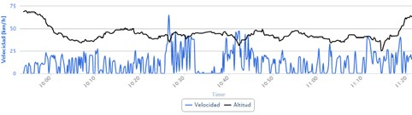
Fig. 8. Ciclo de Conducción en la Trayectoria – Unidad 2

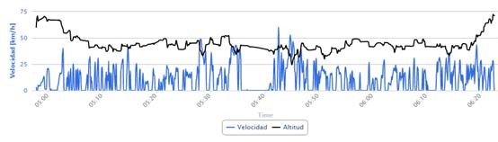
Fig. 9. Ciclo de Conducción en la Trayectoria – Unidad 12

Así mismo, los datos mostraron que dichas unidades de bus, también mostraron valores de velocidades medias, RPM alcanzadas y tiempos de paradas más altos de la media del grupo analizado.
Cabe entonces ejemplificar el análisis el ciclo de conducción de las unidades, en el cual se pueden observar las aceleraciones realizadas por cada una durante el trayecto; las figuras siguientes nos permite apreciar las diferencias en la conducción efectuada por los conductores de las unidades 2, 12 y 13, con respecto a las demás unidades analizadas.

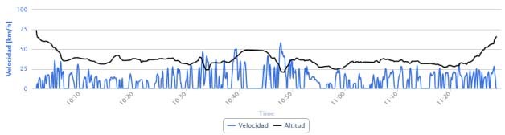

Fig. 10. Ciclo de Conducción en la Trayectoria – Unidad 13
Por lo que se puede notar la diferencia de estilo de manejo de estas unidades al comparar los datos de alto consumo de combustible de las unidades número 2 y 12 con respecto de la unidad 13. Esto se debe principalmente a los parámetros que definen un estilo de conducción de acuerdo con los siguientes parámetros:

- Fluctuaciones de velocidad más grandes.
- Velocidades máximas alcanzadas. - Mayor número de paradas.
Una vez más se puede ver que las unidades que presentaron el consumo de combustible más alto durante el trayecto son aquellas que tuvieron valores altos de velocidad promedio de recorrido y número de paradas.

CONCLUSIONES

- Se consiguió elaborar una muestra del consumo de combustible en las unidades de transporte público de buses urbanos de la ciudad de Ibarra, ponderando los parámetros de velocidades medias y máximas de recorrido, RPM máxima del motor obtenida, y tiempo total de paradas, relacionados al estilo de conducción de sus operadores.
- Los vehículos de la flota de buses tienen períodos largos de vida útil, presentando en promedio 14.5 años de servicio, siendo un factor negativo al ambiente si consideramos que los sistemas vehiculares de las unidades no podrán cumplir con las exigencias técnicas y operativas que se requieren para un funcionamiento óptimo técnico – mecánico, repercutiendo en el nivel de aceptación del usuario.
- Las particularidades topográficas y la ubicación geográfica de la ciudad de Ibarra conllevan al incremento en frecuencia de mantenimiento de las unidades, que al no efectuarlos de forma adecuada se traduce en un aumento del consumo de combustible y consecuente incremento de contaminantes del medio ambiente.
- Se determinó que factores como la velocidad promedio de recorrido, velocidades máximas y aceleraciones en corto tiempo determinándose una relación directa sobre el consumo de combustible.
- Así mismo, una condición de manejo como la marcha máxima alcanzada por los conductores a cierta velocidad, es clave para determinar el esfuerzo al que es sometido el motor, y como consecuencia el incremento en el consumo de combustible, demostrando una tendencia considerable de correlación entre las RPM máximas por aceleración del conductor con el consumo final de combustible.

REFERENCIAS

[1]. ORGANIZACIÓN DE LAS NACIONES UNIDAS, Hábitat Observatorio Urbano
Mundial, 2008.

[2]. Alex Pardo, Albert Clapés, S. E. O. P. a. J. N. D. V. e. (2014). Citizen in Sensor Networks: Second International Workshop, CitiSens 2013, Barcelona, Spain, September 19, 2013, Revised Selected Papers. Lecture Notes in Computer Science 8313 Lecture Notes in Artificial Intelligence Springer International Publishing, 1 edition.
[3]. Yadav, K., Kumar, A., Bharati, A., and Naik, V. (2014). Characterizing mobility patterns of people in developing countries using their mobile phone data. In 2014 Sixth International Conference on Communication Systems and Networks (COMSNETS), pages 1–8.

[4] GOBIERNO AUTÓNOMO DESCENTRALIZADO GADI, 2018

[2]. INEC (2010). Resultados del censo 2010 de poblacion y vivienda en el ecuador. Technical report, INEC.

[3]. CEVALLOS, Estimación del consumo de combustibles en el transporte terrestre en Ecuador, Centro de Prospectiva Estratégica (CEPROEC), Quito, 2015.

[4]. NYLUND, ERKKILÄ, HARTIKKA, Fuel consumption and exhaust emissions of urban buses - Performance of the new diesel technology, VTT Technical Research Centre of Finland, Helsinki, 2011

[5]. ACADEMIA COLOMBIANA DE CIENCIAS EXACTAS (ACCEFYN), Linea Base Para Proyectos De Transporte Masivo,
Bogotá, 2013

[6]. CARRESE, GEMMA, LA SPADA, Impacts of driving behaviors, slope and vehicle load factor on bus fuel consumption and emissions,
Roma, 2013)

[7]. DUNKLE WERNER, Driver Behavior and Fuel Efficiency, University of Michigan, Michigan, 2013.

[8]. ORTEGA R., MONITOREO CALIDAD DEL AIRE EN LA CIUDAD DE IBARRA, Dirección de gestión ambiental del Gobierno Autónomo Descentralizado Municipal San Miguel de Ibarra, Ibarra, 2014

[9]. GARCÉS, GUELL, CÁLCULO DEL CONSUMO Y EMISIONES DE LA RED ACTUAL Y FUTURA DE AUTOBUSES DE LA CIUDAD DE BARCELONA, Agencia Ecología Urbana de Barcelona, Barcelona, 2011

[10]. CAMACHO, ALBUJA, Enríquez, ANUARIO DE ESTADISTICAS Y TRANSPORTE, Instituto Nacional Estadística y
Censos, Quito, 2013

[11]. COOPER, CARRIGAN, EMISIONES DE ESCAPE DE AUTOBUSES DE TRANSPORTE PÚBLICO, EMBARQ, Barcelona, 2012
[12]. ZHANG, YEWUA, LIU, REAL-WORLD FUEL CONSUMPTION AND CO2 EMISSIONS OF URBAN PUBLIC BUSES IN BEIJING, Beijing, 2013

[13]. GÓNGORA, J., INDICADOR KILÓMETROS VEHÍCULO RECORRIDOS (KVR). Métodos de cálculo en diferentes países. Embajada Británica en México. D.F., México (2012).

[14]. MA, XIE, HUANG, Effects of driving style on the fuel consumption of city buses under different road conditions and vehicle masses,Tianjin University, 2015

